Паспорт

2-й младшей группы

«Колобок»

2016г-2017уч.год
МБДОУ д/с «Светлячок»
Воспитатели: Епифанова Л.П., Коробова И.В.

РАЗДЕВАЛКА
1. Информационный стенд для родителей;
2. Стенд «Наши таланты»;
3. Информационный стенд «Разное»;
4. Советы врача (консультации);
5. Советы воспитателей (консультации);
6. Индивидуальные шкафчики для раздевания.
7. Стенд «Мой шкафчик», «Одеваемся на прогулку»;
8. Полочка для обуви.

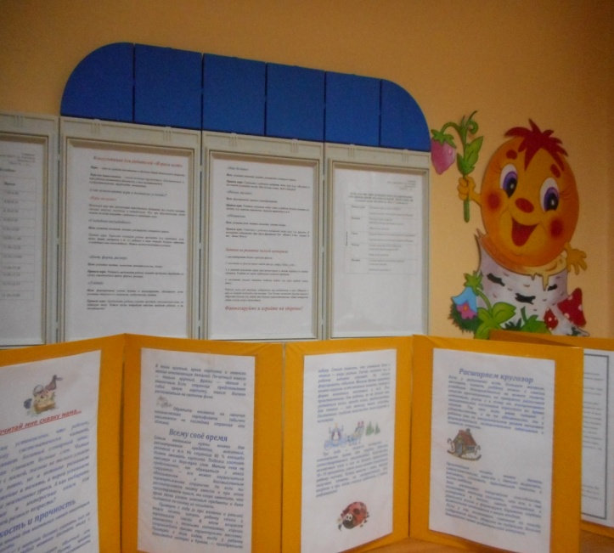 |  | 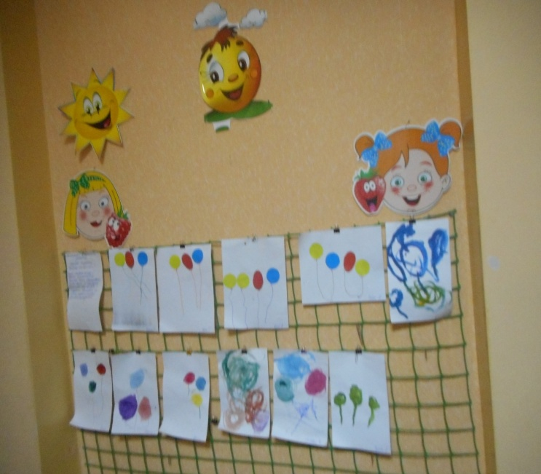

ФИЗКУЛЬТУРНО-ОЗДОРОВИТЕЛЬНЫЙ
центр
1. Мячи резиновые, мячи пластмассовые (разного размера);
2. Бубен;
3. Скакалки, гантели детские;
4. Кегли;
5. Кубики, флажки, «косички»;
6.Массажные дорожки;
7. Дидактический материал «Спорт. Спортивные профессии»;
8.Мешочки с песком;
9. Обручи;
10. Нестандартное оборудование

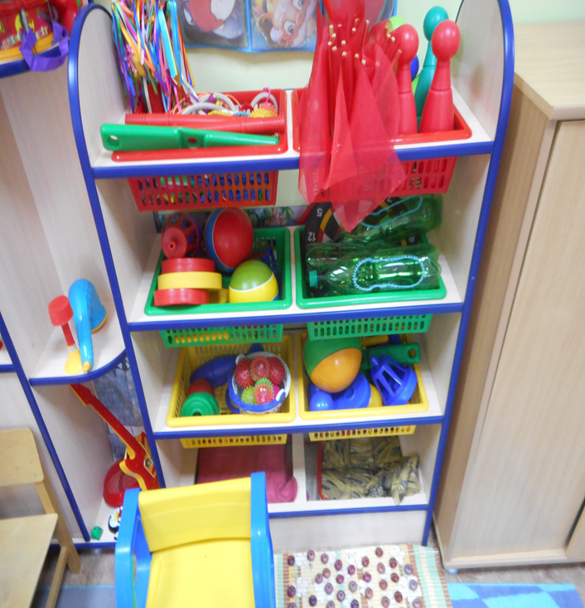

центр ДЕТСКОГО ТВОРЧЕСТВА
Собран следующий материал для:
Рисования: акварель, гуашь, кисточки, баночки, альбомы для рисования, трафареты, цветные карандаши, раскраски.
Лепки: Пластилин, формочки, доски для работы с пластилином.
Аппликации: Цветная бумага, картон, безопасные ножницы, кисточки, тряпочки, клееночки.
Самостоятельной художественной деятельности: наборы для детского творчества, бросовый и природный материал, дидактические игры: «Обведи и раскрась», «Дорисуй предмет».
Изделия народного промысла: Матрешки, дымковские игрушки, свистульки, деревянные ложки.
Иллюстративный материал: «Дымковские игрушки», «Дымковская роспись».
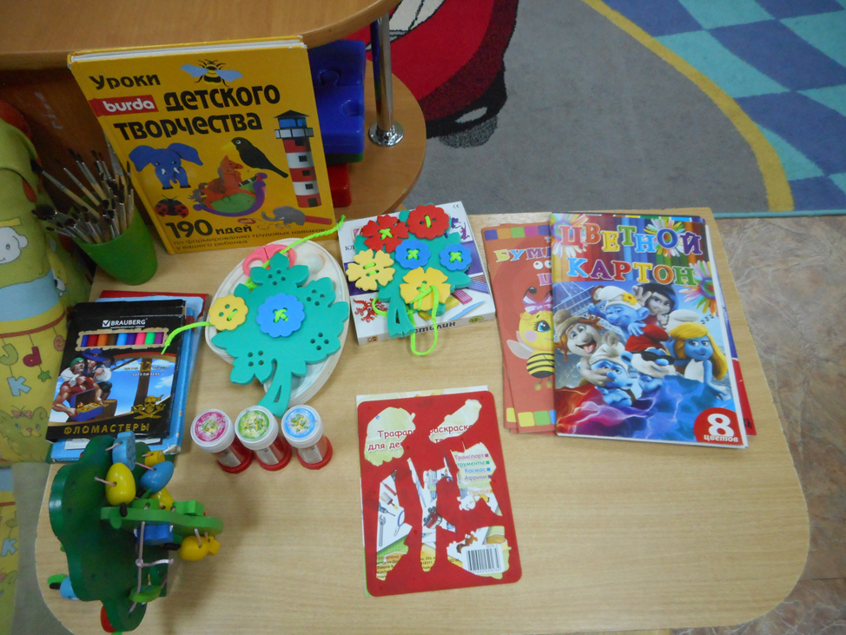

центр «ЗЕЛЁНЫЙ ОГОНЁК» ПДД
- Макет перекрёстка и улицы;
- Дорожные знаки;
- Демонстрационные картинки;
- Различные виды транспорта;
- Настольные и дидактические игры по ПДД;
- Макет светофора, рули, нагрудные знаки с эмблемами машин и дорожными знаками.

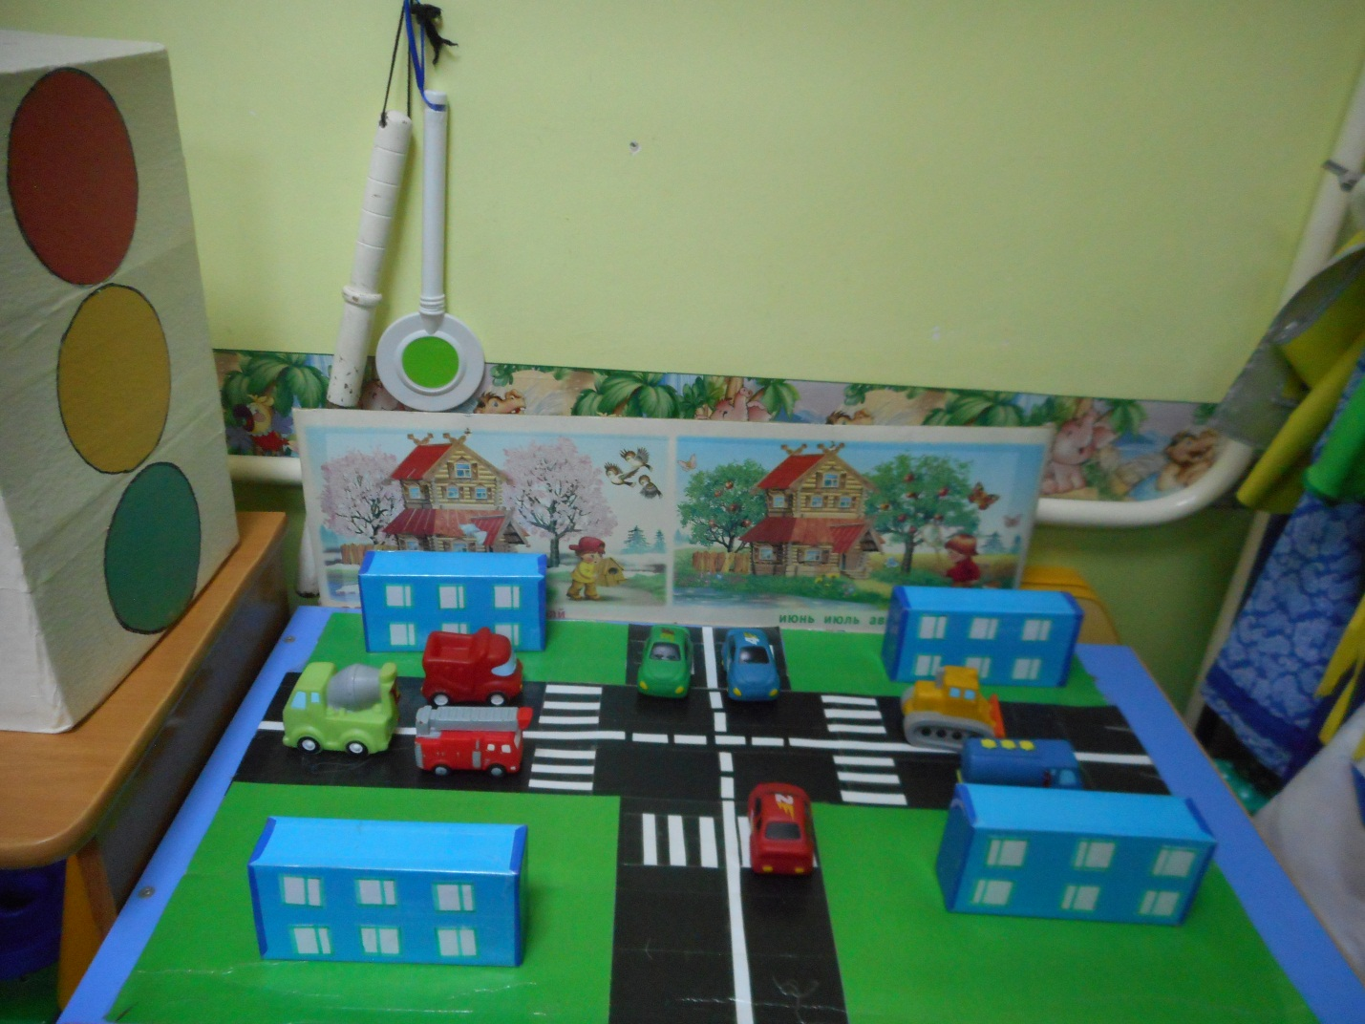

центр «Книги»

- Художественная литература в соответствии с возрастом детей;
- Разрезные кубики, пазлы «Мои любимые сказки»;
- Иллюстрации по сказкам;
- Портреты писателей и поэтов

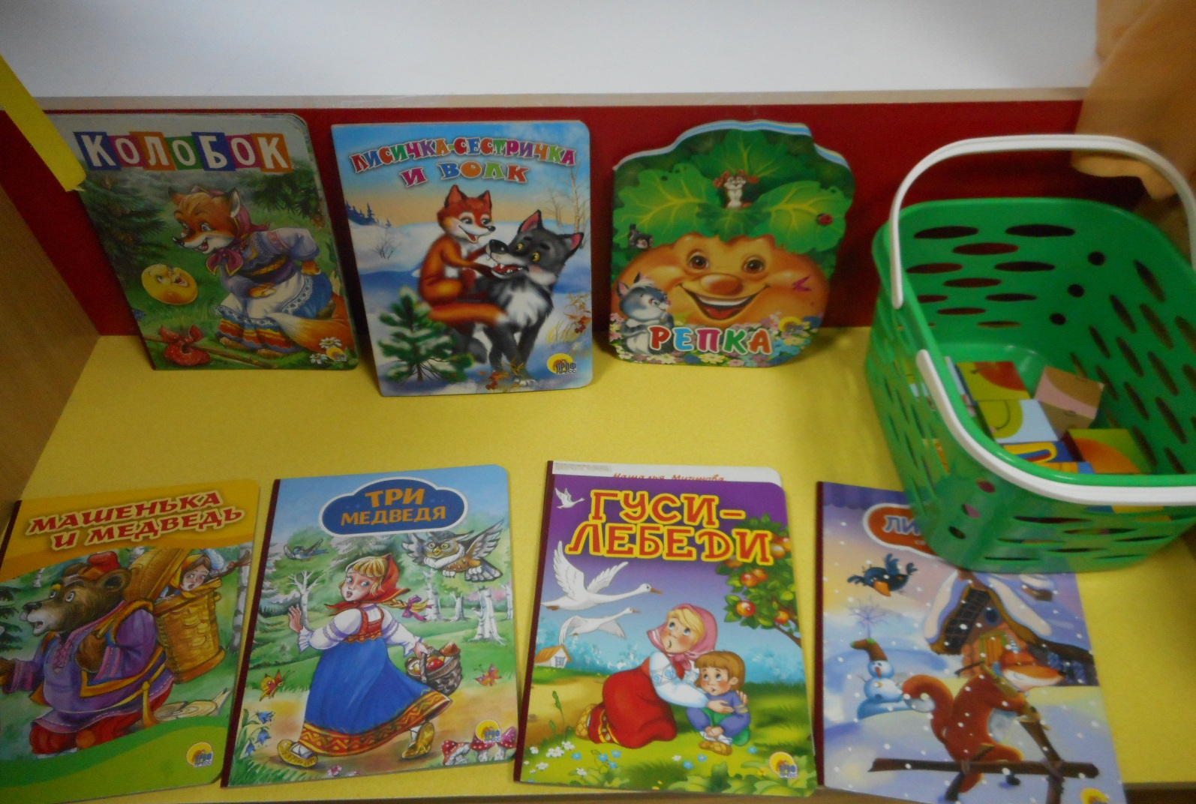

центр Познавательно-дидактических игр
1.Занимательный и познавательный материал по сенсорному развитию. Дидактические игры: «Домино», «Лото», «Мозаика», «Умные карточки»;
2. Наборы геометрических фигур;
3. Сенсорное панно;
4. Пирамидки, вкладыши, шнуровки, лабиринты
5. наборы разрезных картинок по темам: «Посуда», «Одежда», «Овощи», «Фрукты»;
6. Развивающие кубики по ознакомлению с окружающим: «Овощи», «Фрукты», «Транспорт», «Дикие животные», «Птицы»;
7. Развивающие логические игры: «Найди пару», «Ассоциации», «Домино»;
8. Настольно-печатные игры по сенсорике: «Разноцветные домики», «Геометрическое лото»;
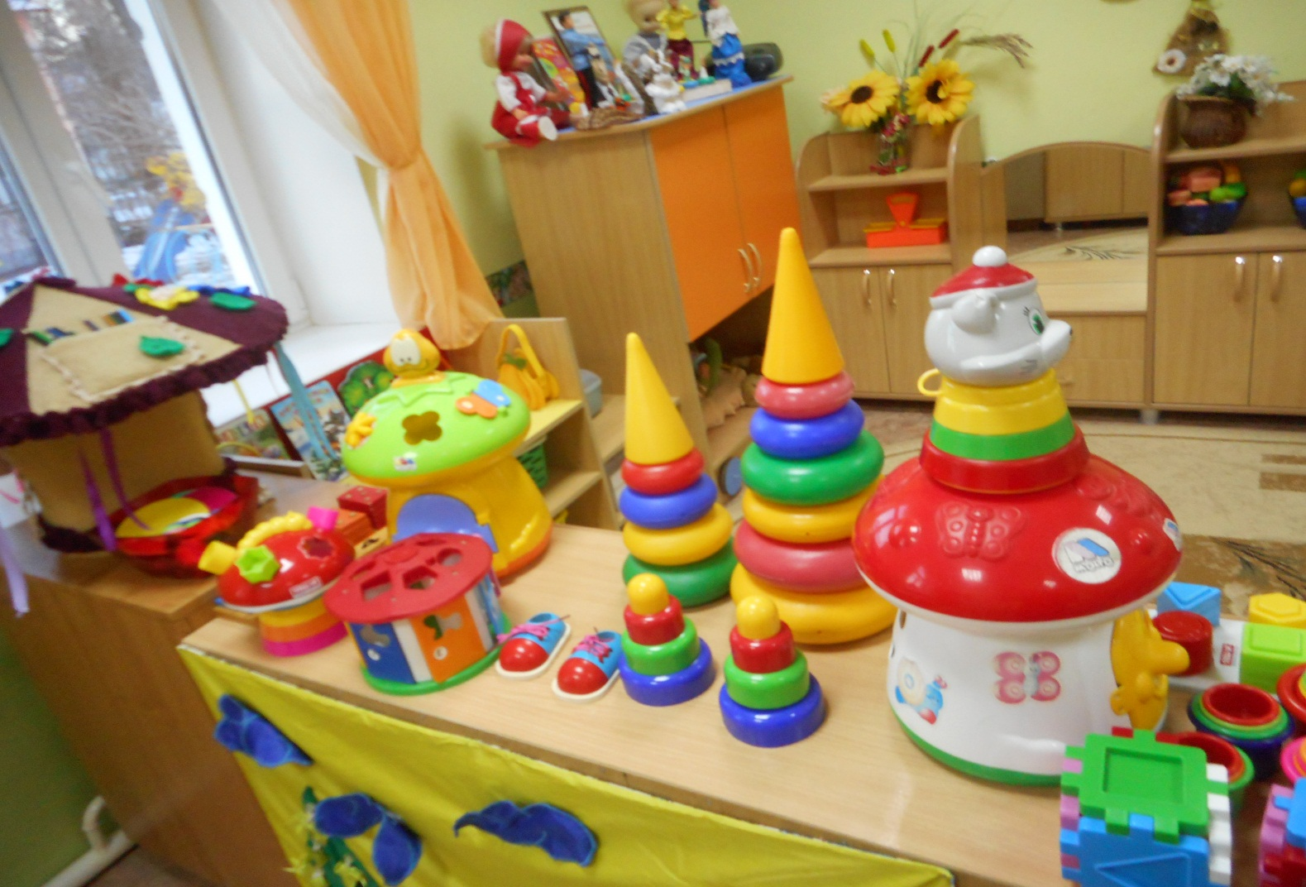

центр СТРОИТЕЛЬНО-КОНСТРУКТИВНЫХ
ИГР
1. Конструктор мелкий и крупный «Лего»;
2. Пластмассовый напольный конструктор;
3.Мозаика разного размера и способов крепления;
4.Транспорт мелкий, средний, крупный: машины легковые и грузовые.
5.Небольшие игрушки для обыгрывания построек: фигурки людей и животных, макеты деревьев;
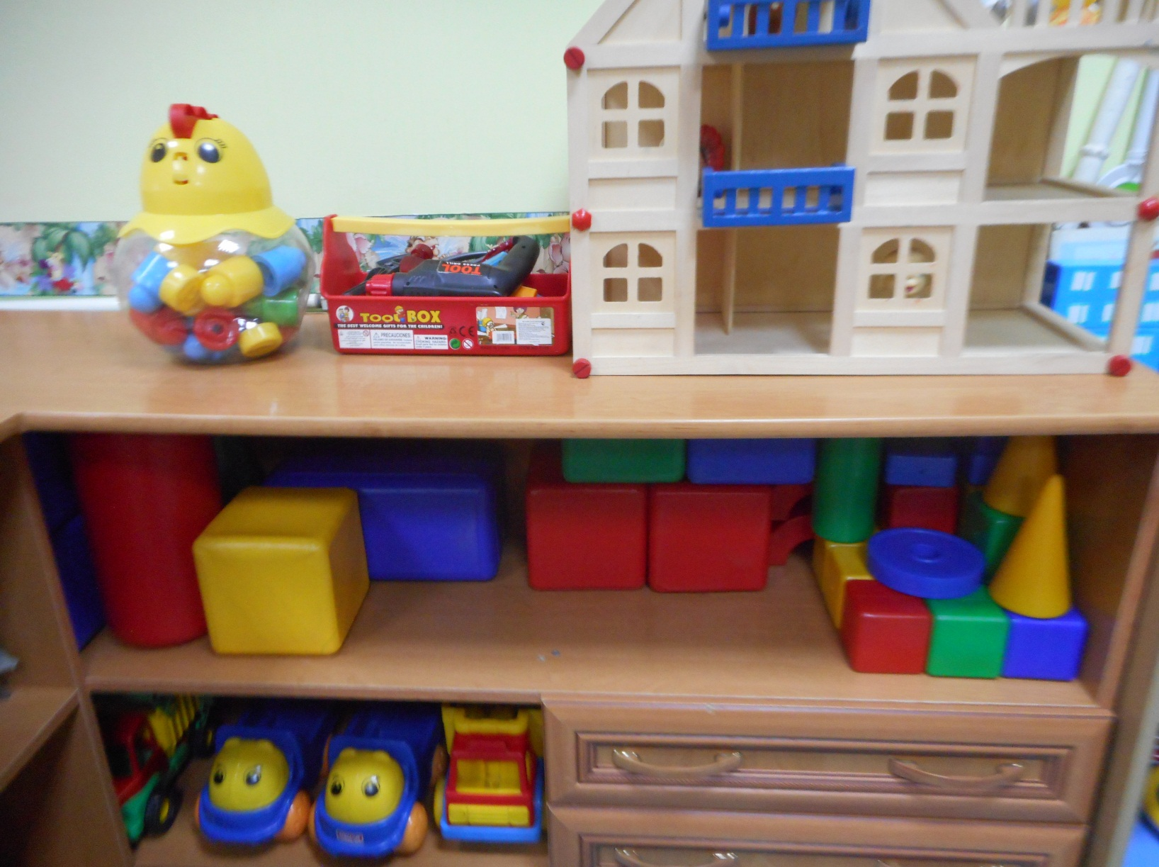

центр СЮЖЕТНО-РОЛЕВЫХ ИГР
Сюжетно-ролевая игра «Парикмахерская»:
1. Накидки пелерины для кукол и детей;
2. Набор парикмахера;
3. Журналы причёсок.
Сюжетно-ролевая игра «Магазин»:
1. Касса, весы, калькулятор, счёты;
2. Кондитерские изделия;
3. Хлебобулочные изделия;
4. Изделия бытовой химии;
5. Корзины, сумочки;
6. Предметы-заместители;
7. Овощи, фрукты.
Сюжетно-ролевая игра «Больница»:
1. Медицинские халаты и шапочки;
2. Ширма;
3. Набор доктора;
4. Вата, бинты, лекарства, градусники, мерные ложечки, пипетки, стаканчики, шпатели
Сюжетно-ролевая игра «Семья»:
1. Комплект кукольной мебели;
2. Игрушечная посуда: кухонная, чайная, столовая;
3. Куклы, одежда для кукол;
4. Коляски;
5. Комплект постельных принадлежностей для кукол;
6. Гладильная доска, утюги.
7. Мягкая мебель
8. «Кухня»
9. «Стиральная машина»

Сюжетно-ролевая игра «Шофёр»:
1. Рули;
2. Инструменты;
3. Разнообразные машины;
4. Фуражка регулировщика;
5. Жезл, свисток;
6. Светофор.

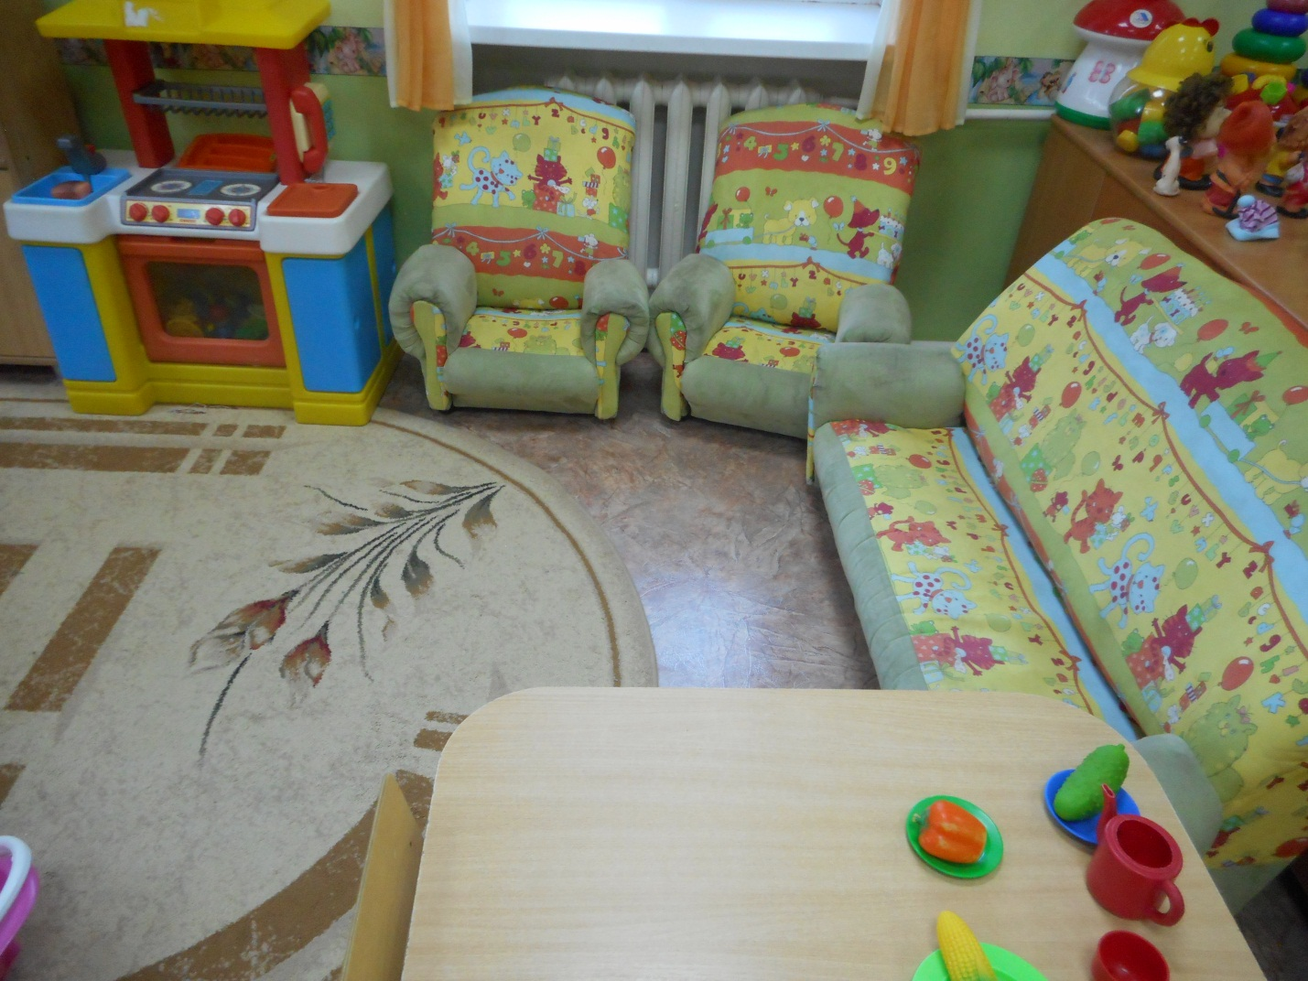

ТЕАТРАЛЬНЫЙ центр
1. Ширма для кукольного театра;
2. Кукольный театр;
3. Настольный театр«Заюшкина избушка», «Три поросенка», «Колобок», «Кот, петух и лиса»;
4. Театр на конусах;
5. Шапочки;
6. Костюмы для ряжения.
7. Пальчиковый театр: «Репка».
8. Маски для театрализованных представлений.
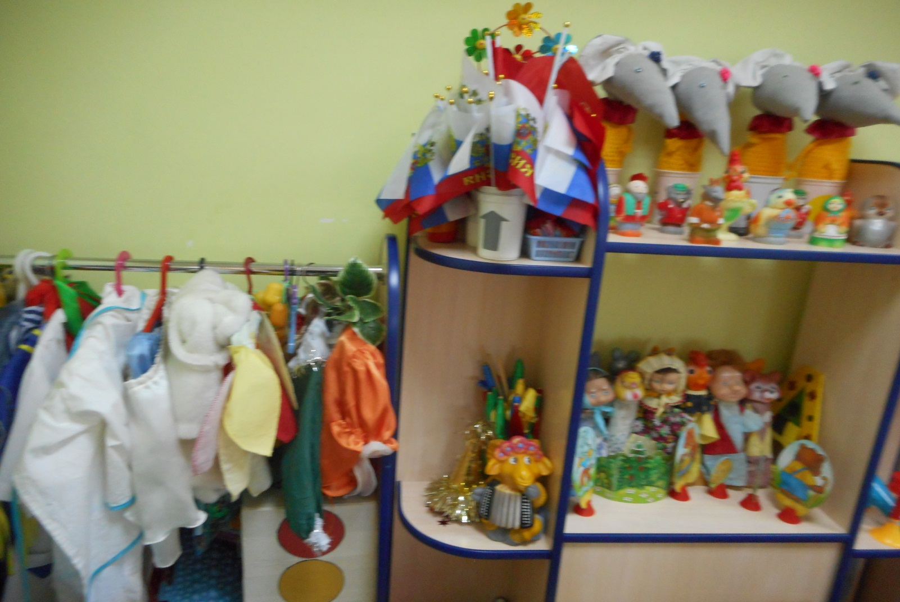

центр «НАША ЛАБОРАТОРИЯ»
1. Демонстрационный материал разных видов: дерево, пластмасса, стекло,природный материал (шишки, камешки);
2. Тематические альбомы;
3. Мерные стаканчики, лупы, разноцветные стёкла;
4.Стол дидактическийдля экспериментирования с водой и песком;
5.Песок,глина, сыпучие продукты;
6.Карточки-схемы проведения экспериментов•
7. Иллюстрации о природе, фотографии растений и животных нашего края, Красная книга;
8. Литература по экологическому воспитанию;
9. Лейки; тряпочки; фартуки;
10. Набор игрушек для игр с водой и песком(лейки, формочки, водяная мельница, лопатки);
